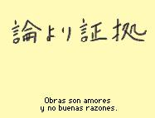
(RON - YO - RY - YOKO)
Mejor mostrar que hablar
Cómo atender clientes
al estilo japonés.

Autores:

Prof. David Huerta Navarro. Formación y Desarrollo.
Hotel Meliá Las Américas. Autopista Sur, Carretera Las Morlas. Varadero – Cuba
Tel. (53 - 45) 66 - 7600 Ext. 653 Fax . (53 - 45) 66 – 7625
E-mail formador.mla@solmeliacuba.com

Sr. N. A. Miyashiro Ashifu. Chef de Restaurantes Especializados. Sol Meliá.
Hotel Meliá Las Américas. Autopista Sur, Carretera Las Morlas. Varadero – Cuba
Tel. (53 - 45) 66 - 7600 Ext. 625 y 667 Fax . (53 - 45) 66 – 7625
E-mail aledurango@hotmail.com

Coautora:
Lic. Ángela Mariana Jiménez San Román
Traductora de Idioma Inglés CID – EHTV
Formatur Varadero. Calle 34 y 3ra Avenida. Varadero – Cuba.
E-mail cid@ehtv.co.cu

Resumen:
El mercado japonés resulta de gran importancia para la industria turística cubana. Es un mercado con características personales, gustos y hábitos específicos, de ahí la importancia recíproca de saber qué conocen de Cuba, cómo ofrecerles un servicio de calidad cuando nos visitan, así como atender clientes de diferentes nacionalidades con estilo japonés.

Objetivos:
Aplicar elementos de cultura y rudimentos de idioma japonés en el servicio a clientes de diferentes nacionalidades en Restaurantes Especializados, Noches Temáticas y otras atenciones en general, cuando visiten Cuba.

Temáticas:
- Introducción.
- Japón.
- ¿Qué saben los japoneses de Cuba?
- Características de la Cultura Japonesa. Características personales de los japoneses. Elementos de Idioma Japonés.
- Gustos y hábitos a tener en cuenta. Elementos de Idioma Japonés.
- Comida y Bebida. Elementos de Idioma Japonés.

Introducción:
El japonés no hace turismo por el simple placer de hacerlo, sino por descansar de muchos meses de trabajo. El mercado japonés resulta de gran importancia para la industria turística cubana en su empeño de tratar de alinear las etapas de alta y de baja que lo caracterizan. Es un mercado de alto nivel de gastos, con características personales, gustos y hábitos diferentes a los clientes que hoy recibimos.

Los japoneses aprecian en primer lugar la calidad de un producto o servicio; después, la seriedad y puntualidad en la ejecución de lo pactado; y en tercer lugar, el precio. No es que no consideren el precio como algo importante, pagan bien cuando reconocen que se les ofrece un producto o servicio de calidad.

El pueblo japonés conserva viva sus tradiciones culturales. Los principios religiosos del budismo, confusionismo y sintoísmo, se entremezclan para dar al japonés la base moral que guía su actuación diaria.

Los propios japoneses además de su espíritu de trabajo, atribuyen su éxito económico al espíritu colectivo con que enfrentan los problemas. Los conceptos de organización y ahorro, son elementos prácticos que están arraigados en sus hábitos.

El japonés es el turista que más gasta como promedio en los países que visita. Recibir al turista japonés, en nuestro caso es un reto que tiene gran importancia económica y política. Este mercado se caracteriza por su gran segmentación, estando entre los principales segmentos: mujeres jóvenes, tercera edad, estudiantes – adolescentes, turismo de familia, y lunas de miel.

Japón:
(Nombre oficial, Nihon o Nippon Koku).
Situado en el este de Asia. Comprende cuatro grandes islas que se
extienden en forma de arco y se comunican por túneles y puentes.
Tokio es la capital y la mayor ciudad del país.

La bandera japonesa o HINOMARU (de Hi = sol y maru = círculo) muestra un círculo rojo que representa el sol en un fondo blanco.
Es el símbolo nacional desde el siglo XVII. La letra del himno nacional, el KIMIGAYO tiene 3 000 años aproximadamente; su música fue compuesta hace solo un siglo.

¿Qué saben los japoneses de Cuba?
Los principales elementos que los japoneses relacionan con Cuba son: la epopeya de la Revolución Cubana, la imagen de nuestro Comandante en Jefe, el Volley Ball, el Base Ball, el azúcar y nuestra música. Algunos japoneses que nos han visitado comentan con asombro cómo se encontraron con otra Cuba distinta a la que aparece en medios de divulgación en el mundo. Por otra parte, los japoneses no hacen nada al azar. Cuando visitan un país tratan de conocer todo lo posible. Las propias agencias de viaje tratan de brindarles amplia información.

Característica de la cultura japonesa:

•No expresan fácilmente lo que piensan y sienten.
•Hablan en tono bajo y muestran una alta educación al dirigirse a otras personas.
•Son corteses y jamás faltan los saludos formales al encontrarse unos con otros.
•No siempre una sonrisa o una expresión de agradecimiento al brindársele un servicio, implican que ha salido complacido.
•El japonés está acostumbrado a recibir en su país un servicio de alta calidad, quizás el más personalizado y refinado del mundo.
•El trato cortés, amable, educado, no falta en ningún trabajador japonés. Al entrar en cualquier comercio se le dice. IRAYAIMASEE, que significa ¡Bienvenido!
•La sonrisa a flor de labios es una constante.
•Una simple queja hacia un trabajador, puede traducirse en consecuencias muy graves.
•Son puntuales y disciplinados.
•Tienen alta sensibilidad, saben admirar lo bello y descubren belleza donde otros no la ven.
•Son personas generalmente sencillas y modestas.
•No sólo les gusta la limpieza y la higiene, sino que las disfrutan.
•Conceden gran importancia a la educación.
•Aprender se ha considerado siempre una virtud.
•Pocos japoneses hablan otros idiomas; el más común es el idioma Inglés.

Cuando dos japoneses están hablando, el contrapunto muestra muchas expresiones conocidas con el nombre de AIZUCHI, que permiten el ritmo de la conversación y expresan el acuerdo con el interlocutor en la conversación. Entre las expresiones más comunes tenemos el HAI, (jái) que significa Sí y que se inserta una vez cada pocos segundos en la conversación. Y otras que equivalen a ¿Es verdad?, ¿Eso es correcto?, que se utilizan para afirmar que se está escuchando. El que habla puede confundirse y desconcentrarse cuando ve que el oyente no proporciona las contestaciones apropiadas del AIZUCHI, por lo que el japonés comienza a preguntarse si la otra persona lo está atendiendo.

Los japoneses anteponen la preocupación por su seguridad personal a las barreras del idioma, por lo que a continuación se exponen las expresiones más comunes, que pueden servirle de iniciación y gran utilidad. Las frases entre paréntesis corresponden a la pronunciación.

Buenas tardes
KONNICHIWA (Konnichiwá)
Buenas noches
(Kombanwá)
¡Salud! Se dice así cuando se va a brindar.
KAMPAI
Bienvenido
IRAYAIMASEE
Adiós
SAYONARA (Sayonaráaa)
Sí / No
Excúseme, Disculpe
SUMIMASÉN
De nada, Por nada
DOITASHIMASUTE (doitashimáste)
Gracias / Muchas Gracias
ARIGATO / ARIGATO GOYAIMASU (goyaimás)
Por favor
ONEGAI
¿Cómo está usted?
OGENKIDESUKA (oguenki deská)
Buenos días (por la mañana y al levantarse)
(ojayó gozaimás)
Me llamo María
(Watashino namaewa María)
japonés
Nihon go (Nijón – gó)
Traducción al Español
Japonés

HAI (jái) / (i-ié)

Los Números:
veinte
Niyiu
once (así para doce, trece, etc.)
Yiú (10) + ichí (1) = Yiuichí
diez
Yiú
nueve
(kiú)
ocho
(jáchí)
siete
(sichi)
seis
(dóqu)
cinco
(gó)
cuatro
(shí)
tres
(zán)
dos
(ní)
uno
(ichi)
Traducción al Español
Japonés (pronunciación)

Gestos: Hay muchos gestos que son únicos en Japón o que no significan lo mismo cuando se hacen en otra parte. Al japonés no le gusta que lo toquen, simplemente se le da la mano o se agacha la cabeza.

Llamando a alguien: El japonés llama la atención de otra persona con un movimiento ondulante de la palma de la mano hacia abajo.

Indicando: Para indicarse a sí mismo o para preguntar ¿quién, yo?, el japonés apunta con el dedo índice a sus narices.

Saludos: El japonés saluda arqueando su cuerpo con muchos niveles, desde una inclinación simple de la cabeza, hasta formar un ángulo de 90 grados dependiendo del respeto que se quiera mostrar. En el TATAMI de un cuarto, las inclinaciones son en posición de “gallina ponedora” con los pies envueltos bajo las nalgas y ambas manos en el suelo hacia delante.

Sentándose: Mientras que en las escuelas y compañías es hoy una norma amueblar con escritorios y sillas, el japonés se ha sentado tradicionalmente en el TATAMI, sin embargo, muchas casas de hoy están decoradas con estilo occidental sin TATAMI. Un número creciente de jóvenes es incapaz de sentarse correctamente sobre él.

Gustos y hábitos a tener en cuenta cuando nos visitan:

Habitaciones:

•Demandan la existencia de kleenex en el dormitorio y en el baño.
•Extrema limpieza, sobre todo en el baño.
•Disfrutan bañarse sumergidos en agua bien caliente.
•Solicitan tapón para las bañeras.
•Cuando solicitan agua caliente, se refieren a agua hirviendo, no tibia.
•Solicitan pantuflas desechables para usar en la habitación.

Minibar:

•Si se pone servicio dentro del mismo, hay que poner una lista a la vista con la cantidad de unidades servidas y precios unitarios.

Servicio Gastronómico:

•Demandan té de hojas (Té verde) sin azúcar (OCHÁ).
•En el Buffet: buscan mucha fruta, vegetales frescos, pescado fresco y Salsa de Soja.
•Poco postre, acaso, sólo frutas.
•Disfrutan la cerveza Cristal. (ASAHI, KIRIN, SAPORO, son marcas de cervezas japonesas)
•Les gusta la música suave mientras comen.
•Solicitan comidas típicas.
•Gustan mucho de los encurtidos (TSUKEMONO)
•Prefieren el Todo Incluido.

Otros detalles:

Demandan mucha información, especialmente cultural y de los servicios, ofertas, facilidades de los lugares a visitar.
Llegan a Cuba tras aproximadamente 10 horas de viaje; el cansancio es un elemento a tener en cuenta.
Esperan respuestas rápidas a sus demandas y problemas.
Sus principales motivaciones de compra son referidas a historia, cultura y naturaleza. Son aficionados a la fotografía.

Algunas sugerencias:
Algunos japoneses que han visitado Cuba han brindado sus impresiones sobre distintos aspectos. De entre ellas queremos destacar las negativas:
Evitar demoras en el aeropuerto en los trámites de Aduana, tanto al entrar como al salir.
•Cuando van en grupo, desean hacer los trámites en forma de grupo.
•Evitar demoras en los chequeos de entrada y salida de los hoteles.
•Efectuar la limpieza diaria de las habitaciones que han ocupado, así como el cambio de toallas y de la ropa de cama. Prefieren el piso de madera, porque se quitan los zapatos al entrar.
•El vestíbulo y pasillo de los hoteles, deben estar bien iluminados.
•No debe faltar el agua caliente.
•La higiene en los baños debe ser impecable.
•Las bañeras no deben carecer de tapón.
•Debe haber puntualidad en la salida de los ómnibus que los transportan.
•No debe hacerse paradas de los ómnibus de turismo en lugares no previstos, ni recogida de personas extrañas por decisión del chofer.
•Debe existir variedad de platos de pescado y mariscos en los menús de los restaurantes.
•Brindar una variada oferta de vegetales en los menús de los restaurantes.
•La calidad del aire acondicionado de los ómnibus debe ser óptimo.
•Los guías deben ser explícitos en la descripción de los lugares visitados.
•Las tiendas de los hoteles deben estar surtidas de productos típicos. Si es posible, con el precio puesto.
•La atención en las tiendas de los hoteles deberá ser exquisita, sumamente cortés, no debe faltar una sonrisa en los labios.
•Las comidas deben estar bien sazonadas, pero sin mucha grasa.
•Rapidez en el servicio de habitación del hotel.
•Como se puede apreciar la solución de la mayoría de los señalamientos, dependen de la exigencia de las direcciones y de la actitud y el empeño que cada trabajador ponga en su labor.

Comida y bebida:
El arte culinario japonés puede parecer simple, pero tarda muchos años de estudio para hacerse Cocinero reconocido, ya que se busca el punto justo para la cocción de cada comida, ni un minuto más, ni un minuto menos.

Los ingredientes frescos son muy importantes en la comida japonesa tradicional. Una cena típica consta de arroz, sopa de pasta de soja, MISO, encurtidos y pescado o carne. Los aliños populares incluyen la salsa de soja, SHOYU, el tubérculo picante verde, WASABI, el alga marina, NORI.

Existen numerosos platos con el arroz como base, que se elaboran con los ingredientes más frescos. Predominan las verduras y todo tipo de productos procedentes del mar, mientras que la carne se utiliza en menos ocasiones.

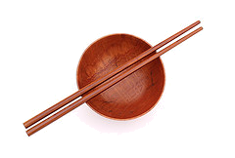
La comida caliente se prepara para resaltar el aroma y conservar las propiedades de los alimentos (el Teppanyaki es una cocción corta, así los vegetales quedan crujientes, conservando sus propiedades), mientras que la comida fría muchos de los ingredientes se mantienen crudos, dándoles distintos tipos de cortes y una elegante presentación

La Cocina Japonesa le da la misma importancia a la vista que al paladar.
Usan los palillos OHASHI (ojashi), para consumir los ingredientes de
los alimentos, por lo que se deben cortar en trozos para que
se consuman sin dificultad.

Los restaurantes japoneses seleccionan el pescado diariamente en el mercado, donde hay más de 400 variedades de mariscos y pescado. El producto más apreciado es el atún.
El SASHIMI, son láminas de pescado crudo o semicocido (TATAKI). Existen varios tipos de cortes que dependen de la variedad de pescado (si es fibroso, graso, magro, etc.)
El origen del Sushi está en una antigua costumbre de conservar el pescado crudo en arroz y sal, produciéndose una fermentación en el arroz. Por eso, el Sushi es todo lo que tiene arroz avinagrado. Los más conocidos son los: MAKIS, NIGUIRI, TEMAKI, GUNKAN CHIRASHI, TEMARI, etc.

La carne no es parte tradicional de la dieta japonesa, pero durante siglos se han desarrollado nuevas y deliciosas recetas usando pollo, carne de cerdo y carne de res.

Las personas jóvenes hoy se han aficionado a las comidas rápidas, pero las comidas familiares y las comidas ligeras han venido incluyendo las tortillas, la pasta, los perros calientes, la papa frita, el yogur, chocolate, helados, pastel y una gran variedad de comidas extranjeras y bebidas como la cerveza, refrescos y el café.

El té verde, OCHÁ, es la bebida preferida en el Japón. Se sirve después de las comidas y siempre en grupos de personas. El OCHA se bebe caliente, sin ningún agregado, es decir, sin azúcar y no muy fuerte.

La ceremonia del Té (CHANOYU) se remonta a unos 800 años. Los monjes budistas se acostumbraron a tomar té como para concentrarse durante la meditación, de esta forma se desarrollaron rituales alrededor de la idea de compartir.

Les gusta consumir encurtidos antes de comer. El arroz blanco acompaña cada comida, así como alguna sopa y una taza de té.

No podrán asimilar que en los restaurantes la carta pase de mano en mano; para ellos lo lógico es que a cada comensal se le dé una carta menú. Tampoco podrán asimilar que algo que esté reflejado en este, al solicitarlo, se les diga que no existe.

Se cuidarán mucho de tomar agua que no sea embotellada, aunque en realidad no son grandes consumidores de este líquido a la hora de las comidas.

Si queremos complacer el gusto del turista japonés, debe garantizarse que a los restaurantes, excluyendo quizás aquellos que sirvan comidas típicas, se les pueda ofrecer algunas variedades de pescados y mariscos.

Productos japoneses básicos

Aceite de sésamo. Este aceite fuertemente aromatizado se extrae de las semillas tostadas de sésamo (ajonjolí), y se utiliza en aderezos, para rociar algunos platos y a veces, se le añade al aceite vegetal para dar sabor a las frituras y salteados.
ANKO. También llamado An. Se trata de una pasta de alubias dulces (judías), que se obtiene de la cocción lenta de alubias ADZUKI en almíbar. Se utiliza como relleno de postre y dulces japoneses.
KUROZATO. Azúcar de color pardo oscuro, con un rico aroma a melaza que suele venderse en terrones irregulares.
TAKENOKO. Son los brotes jóvenes de Bambú de color amarillo pálido y de sabor suave, de cierto tipo de bambú .
KAREKO. Curri en polvo japonés. Se trata de un curry en polvo aromático, con varios grados de picante.
DAIKON. Rábano blanco grande gigante de sabor suave. Es un ingrediente básico en la dieta japonesa. El Daikon macerado recibe el nombre de TAKUAN.

Fideos:

En Japón, los fideos son tan populares como el arroz. Existen restaurantes y puestos en las calles para vendes fideos solamente. Tachiguiten – dirigidos a las personas de negocios – a los restaurantes o puestos en los que se come de pie fideos gruesos, tallarines de alforfón, tallarines chinos, curry, etc. a un precio muy económico. A los japoneses les gusta mucho y por todas partes hay muchas tiendas de tallarines. Las tiendas famosas son tan populares que la gente espera en fila delante de ellas.

RAMEN. Fideos delgados y amarillos, de harina y huevo. Se utiliza en sopas.
SOBA. Fideos elaborados a partir de harina de alforfón o trigo negro, a veces mezclada con harina normal. Estos fideos finos de color marrón grisáceo. Se pueden comer en caldo, salteados o fritos, con una salsa .
SOMEN. Fideos finos y blancos, elaborados con harina de trigo. En verano se utilizan para ensalada fría
UDON. Fideos japoneses gruesos y blancos, elaborados con harina de trigo. Se consumen en sopas, aunque también pueden servirse salteados.
HARUSAME. Son fideos blancos y delgados. Se vuelven transparentes luego de su cocción. En contacto con el aceite caliente se inflan y se vuelven blancos.
GARI. (Jengibre encurtido). Es una lámina fina de jengibre macerado en una vinagreta dulce. Se usa como refrescante del paladar cuando uno come Sushi.
KATSUOBUSHI. (Carne ahumada y seca de Bonito. Se utiliza para la confección del Dashi. KATSUO BUSHI
KOMBU. Es el alga Kelp seca, básica para la elaboración del Dashi.
MIRIN. De color dorado pálido. El Mirin es un licor dulce de arroz. Se utiliza más para cocinar que para beber.
MISO. Es una pasta con cuerpo que se obtiene de la soja fermentada.
MOSTAZA JAPONESA. (Karashi). Es más picante que la mostaza normal. Generalmente se utiliza para ensalada.
NORI. Hojas muy finas de color verde que se obtienen al prensar y secar un alga marina. Se utiliza en la envoltura del Sushi.
PONZU. Salsa avinagrada a base de limón y salsa de soja.
SAKE. Bebida alcohólica, que se obtiene de la fermentación del arroz cocido.
SHITAKE. Son las más conocidas de todas las setas japonesas. Se pueden encontrar tanto secas como frescas.
SHICHIMI TOGARASHI. Es una mezcla de siete especias diferentes. Su sabor es picante.
TOFU. Se obtine al cuajar la leche que se forma cuando se pone en remojo y después de moler las alubias de soja.
WAKAME. Alga de hoja ondulada. Se deben hidratar para su uso.
WASABI. Proviene de una raíz verde, suele llamársele “nabo picante japonés”.

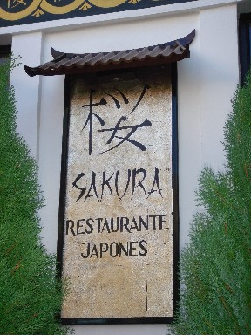
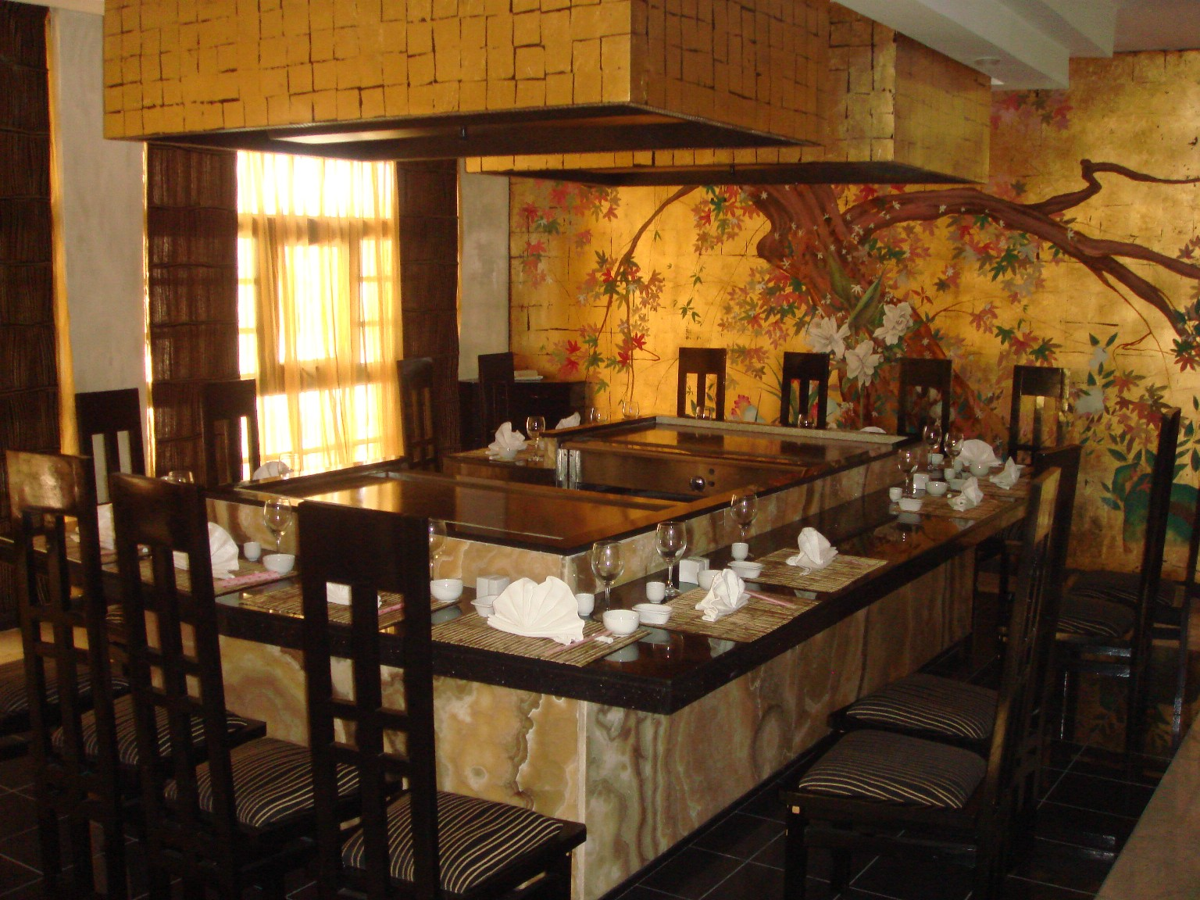
SAKURA es el nombre dado a la flor del cerezo en Japón y de nuestro Restaurante Especializado Japonés. Es un bello lugar que ofrece una propuesta diferente a aquellos que se atreven a disfrutar una nueva experiencia y hacen del placer un estilo de vida. Sus servicios se prestan de las 18:30 (6:30 PM) a las 23:00 (11:00 PM) horas y tiene tres Teppanyakis (se muestra uno a la derecha) donde los clientes pueden ser testigo de las habilidades de nuestro Chef N. A. Miyashiro y del personal a su mando para disfrutar de deliciosos platos. Con este restaurante, definitivamente, Meliá Las Américas ofrece un producto cinco estrellas de lujo Todo incluido, que sin dudas es apreciado por nuestros visitantes.
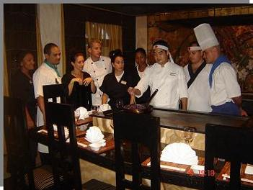

El Sr. N. Alejandro Miyashiro hace una demostración en un Teppanyaki a los empleados del Restaurante Japonés “Sakura” del hotel Meliá Las Américas.

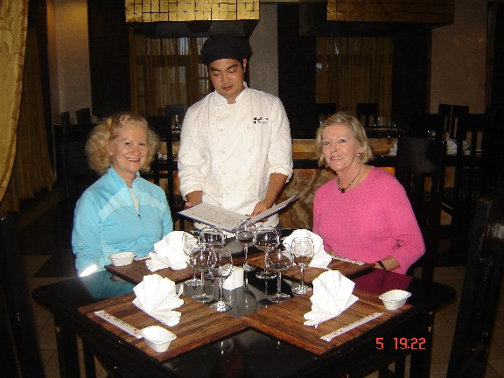

El Sr. N. Alejandro Miyashiro da servicio personalmente a huéspedes canadienses en el Restaurante Japonés “Sakura” del hotel Meliá Las Américas.

Bibliografía

•______Características del mercado turístico japonés. p. 4 - 7. En Evolución y tendencia de la industria turística. Año 4 , no. 2. La Habana, mayo 2000.
•______Enciclopedia Encarta 2007. - Microsoft Corporation, 2007.
•______El gran libro de la Cocina de todo el mundo. – Everest: León, 1992. 313 p.
•Haneda, M. Curso de Idioma Japonés. Material complementario Inglés – Japonés. Subdirección de Capacitación Grupo Cubanacán S.A 2001.
•http://www.monografias.com/trabajos13/japoayer/japoayer.shtml (29/04/2007)
•http://www.buscarecetas.com.ar/modules.php?name=News&file=article&sid=44 (29/04/2007)
•http://www.expo2005.or.jp/es/visitingjapan/food/fast.html (29/04/2007)
•Konishi, kiyoko. Japonese cooking for health and fitness / kiyoko Konishi. Editora Japones: Kikkoman, 1983. (compilación traducida por Ángela Mariana, Jiménez San Román).
•Lawson, Jane y otros. El sabor de Japón. – Everest: León, 2005. 263 p.
•Machado, Idania. Comida Japonesa en la Habana / Idania Machado. p. 58- 60. En Revista Prisma. Año 6, no. 303. La Habana, ene.- feb. 2001
•Miyashiro, N . A. Tradición Oral familia Miyashiro.
•Miyashiro, N . A. Observación Participante.
•______Oficina Comercial Tokio, 1989 ¿Cómo son? Algunas impresiones sobre los japoneses. (traducción Ángela Mariana, Jiménez San Román).

Arigato Goyaimasu!

